## Test Report

**Вступление**

Данный документ содержит информацию о тестировании сайта <https://www.etsy.com/> Перед выполнением тестирования проект был разбит на модули согласно SRS. Для каждого модуля были разработаны тест кейсы с целью проверки функциональностей.

Дата составления документа 07.08.23

**Обзор**

Функционал приложения, который был протестирован:

1. Форма авторизации клиента в интернет-магазине
2. Функциональный блок “Аккаунт”
3. Функциональный блок “Меню”
4. Функциональный блок “Корзина”
5. Функциональный блок “Фильтры”
6. Функциональный блок “Главная страница”
7. Функциональный блок “Страница товара”
8. Функциональный блок “Социальные Сети”

**Окружение**

Тестирование проводилось в браузерах:

* Google Chrome Версия 112.0.5615.50(Официальная сборка), (x86_64),

Тестирование проводилось на операционных системах:

* Windows 11 Pro Версия 22H2 сборка 22621.1413

**Информация о результатах прохождения test cases:**

- количество выполненных тестовых случаев: 31

- число пройденных тестовых случаев: 31.

- число не пройденных тестовых случаев: 0.

- количество неудавшихся тестовых случаев: 0

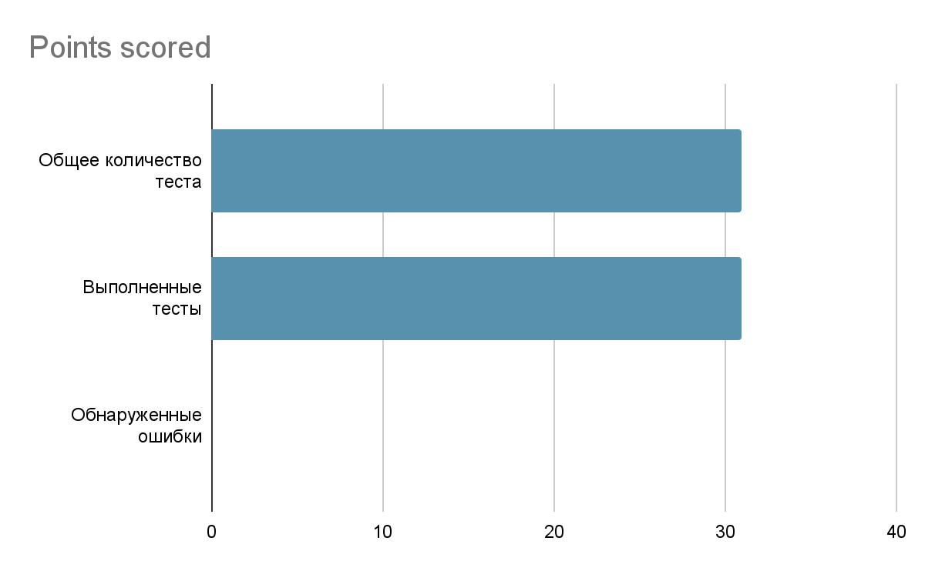

**Информация о серьезности найденных ошибок:**

- общее количество найденных дефектов: 1

**Заключение:**

После проведения тестирования сайта [www.etsy.com/](https://www.etsy.com/) не было обнаружено ошибок. Сайт полностью готов к использованию